Беседа Книжкины именины.
Цель: помочь детям открыть для себя радость чтения и удовольствие, которые доставляют книги; формировать познавательный интерес к книгам; развивать творческие способности обучающихся; воспитывать любовь к чтению, бережное отношение к книгам.
Ход занятия
Ребята! Скажите, пожалуйста, вы любите праздники?
Да! У каждого из нас есть любимый праздник. Кто-то любит Новый год, кто-то Масленицу, кто-то День своего рождения.
А как вы думаете: у книг бывает свой праздник? Да, есть! Это «Книжкины именины». Или Неделя детской книги. Проходит праздник детской книги традиционно ежегодно в дни весенних школьных каникул. Это яркая, незабываемая неделя встреч, общения, знакомств с книгой, музыкой, артистами, поэтами. Это добрый праздник Детской книги, который ежегодно собирает своих друзей. Этот праздник пришёл к нам из далёкого военного 1943 года. Тяжёлое время переживала страна: три года войны, разруха, холод, голод. Хотя и старались взрослые хоть как-нибудь уберечь детей, облегчить их жизнь в эти страшные годы, понимали, что детям приходится тяжелее всего.
Была война и горькой и суровой,
Была беда на всех людей одна.
У них и детства не было отдельно,
А были вместе детство и война.
Фашиста уже далеко отогнали от Москвы, но до Победы ещё предстояло пройти нелегкий путь. Кругом было холодно, голодно, и мало радостей выпадало на долю ребятишек в те суровые дни. Вдруг по Москве прокатился слух о том, что в Колонном зале Дома Союзов состоится день детской книги, куда придут знаменитые писатели, поэты и художники.
В городе – Неделя книги!
Прозвучало как сигнал.
Стал огромный город мигом
Как один читальный зал!
Участники и очевидцы первой детской Недели вспоминают:
«Ранним утром 26 марта 1943 года – это была пятница – из станций метро «Охотный ряд» и «Площадь Свердлова», трамваев и троллейбусов выбегали мальчики и девочки в залатанных валенках, прохудившихся курточках.
Позади вторая военная зима, и бледные, исхудавшие лица ребят - ещё одно свидетельство тяжелой поры. Но глаза ребячьи горят, оживление нарастает по мере приближения к известнейшему в мире зданию: Дом Союзов.
Дом Союзов. Здесь прямо у входа нас встречают мужчина и женщина – оба в военной форме: майор, с орденом Красной Звезды, директор детского издательства - Людмила Викторовна Дубровина, и детский писатель - Лев Абрамович Кассиль в командирском морском кителе с орденом «Знак Почёта».
Нарядный зал Дома Союзов был переполнен детишками из разных уголков Москвы. В Колонный зал Дома союзов к московским школьникам пришли Самуил Маршак, Корней Чуковский, Лев Кассиль, Агния Барто, Мария Прилежаева, Зоя Воскресенская, Сергей Михалков (некоторые специально приехали с фронта!).
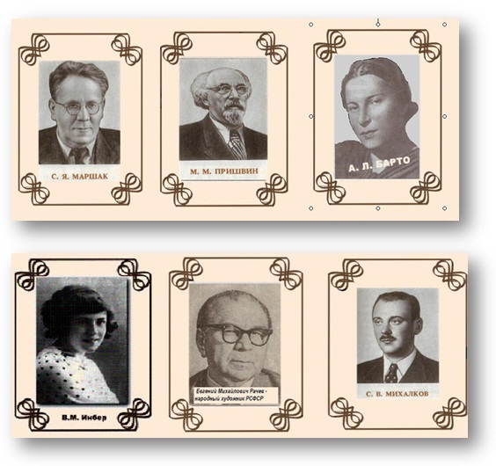

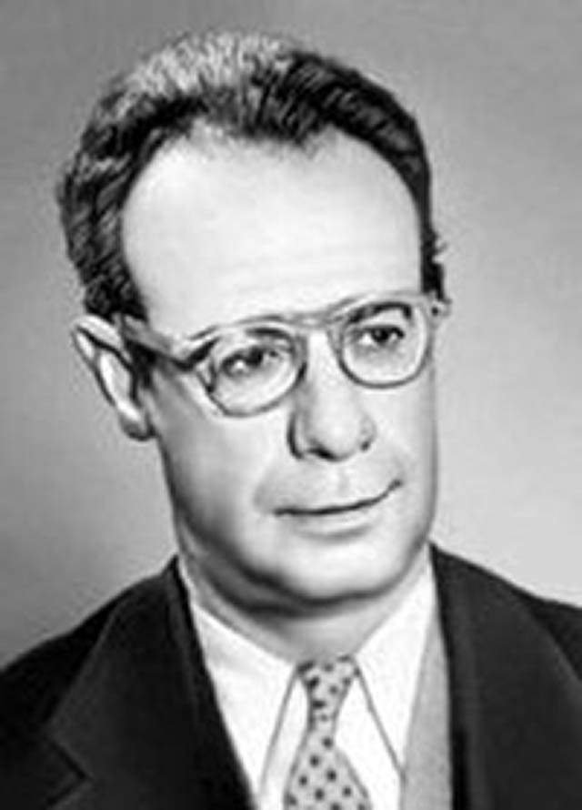
Открывал первый праздник писатель Лев Абрамович Кассиль – главный инициатор и душа книжкиных именин!

Благодарные читатели жадно внимали каждому слову любимых авторов, а они рассказывали девчонкам и мальчишкам, чьи отцы и братья сражались с врагом, как рождается книга. А потом читали стихи, беседовали. Состоялся большой разговор о книге, чтении и о жизни. И каждому ребёнку, кто пришел в Колонный зал дома Союзов подарили по книге. Тоненькую, отпечатанную на серой бумаге книгу, дети уносили как боевой паек, который надо сберечь и растянуть на много дней.
Книга согревала, добавляла света, вселяла силы.
Они помогли детям выжить в суровые дни бомбёжек и голода.
Как писал Николай Браун, книги согревали в стужу "сильнее всех печей, что есть на свете".
Идея и реализация первого праздника «Неделя детской книги» - дала импульс к изданию тех произведений, которые хотели читать дети. И писателям и издателям стало понятно, что эта первая встреча имеет большое будущее.
С 1943 по 1945 год в стране было издано около полутора тысяч наименований книг для детей, в том числе прозаические произведения Леонида Пантелеева «Честное слово», Вениамина Каверина «Два капитана», Валентина Катаева «Сын полка».
Один раз, за всю историю, «Неделя» проводилась не весной, а осенью. И было это в 1945 г.
За неделю в Колонном зале Дома Союзов на встречах с писателями побывало 30 тысяч юных москвичей. 17 октября 1945 г. в Колонный зал пришли Михаил Пришвин, Самуил Маршак, Агния Барто, Константин Паустовский, Вера Инбер, Сергей Михалков, художник Евгений Рачев.
Вместе с юными читателями они почтили память писателей, погибших на фронтах Великой Отечественной. А потом читали стихи. Фотографировались на память.
На одной фотографии из архива участника этого события надпись:
«Это было 17 октября 1945 года, где писатели и читатели проводили «Неделю детской книги»… смотрите и поучайтесь. Всегда бы так…». И подпись: Лев Кассиль.
С конца 50х годов «Книжкину Неделю» или «Книжкины именины» стали справлять широко по всему необъятному Советскому Союзу. Родившись в Москве, Неделя детской книги стала достоянием всей страны.
Эстафету праздника подхватили города, сёла, республики. Неделя детской книги проходила в каждом городе советского государства. И вот уже много лет, она является главным праздником детского чтения в нашем государстве.
«Не раз мне доводилось слышать утверждение, будто в наш век радио, кино и телевидения литература утрачивает свою ведущую роль. Не знаю... Я по-прежнему верю в силу книги, верю, что человечество еще внимательнее будет вчитываться в печатную строку. Ибо ничто не может заменить книгу, где всё основано на доверии к воображению читателя. А именно это — развитие воображения — одно из необходимых условий, помогающих воспитать эстетическую грамотность — одну из главных черт Человека Будущего».
Лев Кассиль

